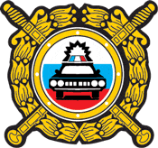
ДЕТИ и ДОРОГА

Госавтоинспекция сообщает, что на территории Березовского городского округа за 12 месяцев 2020 года произошло зарегистрировано 14 дорожно-транспортных происшествий с участием несовершеннолетних в возрасте до 18 лет (2019г. – 22), в которых ранено 13 детей до 18 лет (2019г. - 13), в возрасте до 16 лет пострадало 8 детей (2019г.– 10), из них 6 детей пострадали в качестве пассажиров, 2 ребенка - пешеходы.

Основные причины ДТП с участием детей:
- переход проезжей части вне пешеходного перехода;
- переход проезжей части на запрещающий сигнал светофора;
- неожиданный выход на дорогу из-за машин, деревьев, снежных валов, ограничивающих обзор;
- выход на дорогу перед близко идущим транспортом;
- невнимательность, использование при переходе дороги телефона, гаджетов, наушников;
- нарушение правил перевозки детей-пассажиров в автомобиле, перевозка детей без детского удерживающего устройства.

В Березовском с 07 декабря 2020 года по 01 марта 2021 года проводится профилактическое мероприятие «Горка».
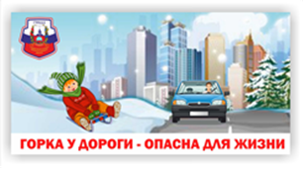
Рекомендуем детям соблюдать простые правила:
- не играть вблизи проезжей части, выбирать безопасные горки, не выходящие на проезжую часть;
- в темное время суток следует использовать на одежде и рюкзаках световозвращательные элементы.
Сообщайте об опасных горках и скатах, выходящих на проезжую часть по телефонам ГИБДД и дежурной части: 8 (34369) 4-33-99, 8 (34369) 4-75-00, либо 02.
ОГИБДД ОМВД России по г. Березовскому

